- 留言表除了删除应该还有不显示状态，也就是废弃状态。
问题：如果存在不显示状态，那么界面上就不会显示这条留言，也就是这条留言没有恢复显示的可能。
方案：同意修改此功能。

- 用户管理方案有3：

- 超级管理员不能管理自身各种。

B/超级管理员即使管理自身各种也不影响网站所有者的权限。

C/超级管理员能管理除了邮箱和手机以外的各种自身数据。

关键点在于：超级管理员不是网站所有者，不能管理网站所有者的东西。相反，网站所有者可以通过邮箱重置超级管理员密码。
根据目前开发的功能来看，我比较倾向于使用B方案。
问题：请明确说明超级管理员能否管理自己的信息，如果能，那么可以管理那些信息？
方案：待确认。
Zqs：
- 超级管理员能改变自身信息，
- 超级管理员 不等于 网站持有者。
- 超级管理员 不能修改网站绑定邮箱（即重置密码那个邮箱），不能修改网站信息表内相关内容。

- 废弃模块或者零件 用颜色区分~。不能点击的地方颜色区分度大一点。
问题：
方案：同意修改此功能

- 零件序号提示填写数字，错误填写提示~
问题：
方案：同意修改此功能

- 没有子项目（零件）的模块去掉前面的展开符号。零件去掉前面的展开符号。
问题：所有的树节点采用统一的样式，包含展开符号，都是统一的。所以区别开来复杂。
方案：待确认
Zqs：
建议采用继承解决此问题。

- 后台管理没有兼容手机。
问题：没有这样的需求
方案：拒绝。

- 展开符号和修改选定 换一个可以区分的颜色。展开选定符号和文字符号换一个可以区分的颜色。
问题：不清楚描述的“展开选定符”指的是什么。
方案：待确认
Zqs：
展开选定符即 》 。是黄色与光标选定颜色相同难以看见。
展开选定符即 +。 是白色。 与光标停留颜色相同难以看见。

- 关于页尾样式需要再讨论一下，现在的很漂亮但是不太符合设计预期。
问题：请详细说明设计的预期是什么。
方案：待确认。
Zqs：忘记上传了，详情如下：
页尾样式大体：

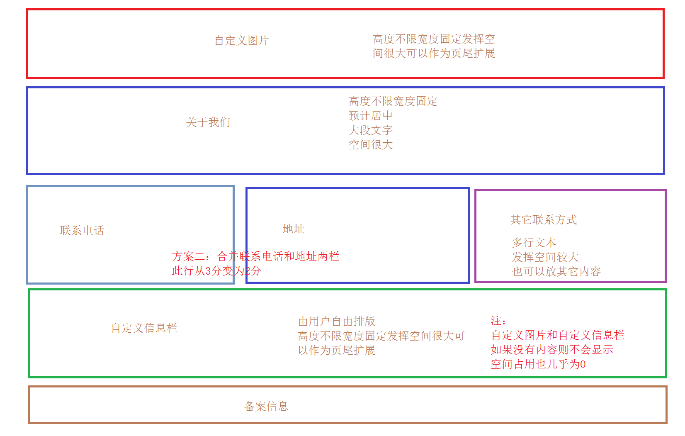

- 普通管理员可以增加零件个数。其余不变。
问题：
方案：同意修改此功能

- 能不能做成点开 空白地方即修改。 点文字太小太难点了。
即：
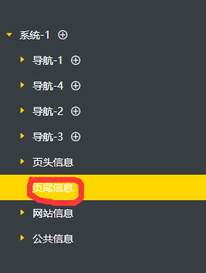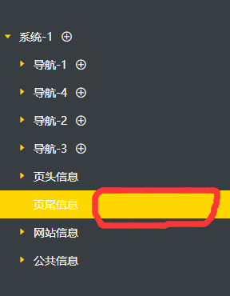
只有点击页尾信息时才能实现跳转，点击空白的地方右边详情页没反应，导致目录栏和具体内容不一致
问题：所有节点的样式是统一的，为了区别点击“》”、“文本”和“+”号的事件，所以不可能实现点击空白处事件。因为此插件的一个节点默认有一个点击事件，为了不冲突，已经取消节点的点击事件。
方案：1. 拒绝；2. 可以把文本占用的空间（宽度）变大，那么点击的时候只要点击到文本所在的区域（div）就容易解决“点文字太小太难点了”这个问题。
Zqs：
继续建议修改。 因为你点击空白处会导致颜色变黄，会有已经点击成功的假象。

11、（非必须）各个母字段 的 子 元素 个数没有同步更新。考虑一下。
问题：此处应该是服务器解决。
方案：请服务端进行处理
Zqs：
勉强同意由服务器进行处理。
大概方案是 每次 点开 展开按钮，更新并加载子模块数目。

定一下零件表。（已搞定）

- 除了点击量图 以外， 最好再有一个常规的点击量表。
问题：请详细描述“点击量表”的详情和相关功能
方案：待确认。
Zqs：
具体细说。
大体是零件别称+点击数目。

Id, 零件名称，所属模块，所属导航、所属零件种类，点击量。

- 增加导航导航的地址不是必填，如果用户输入，则代表向外部导航 ，如果用户不输入，则站内转跳局部刷新。
问题：
方案：此处功能同意修改

14、
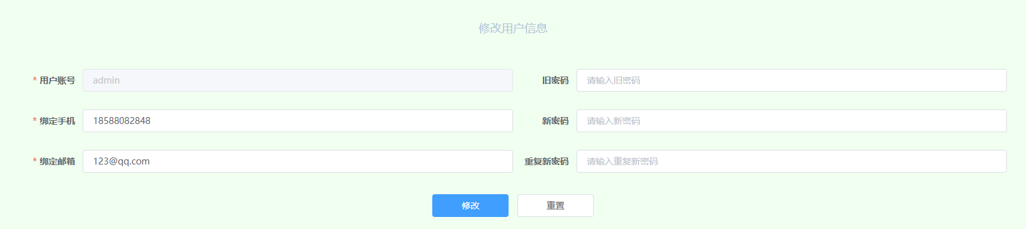修改自己的密码这里， 重置描述不准确，应当为清空。
问题：
方案：此处功能同意修改

15、

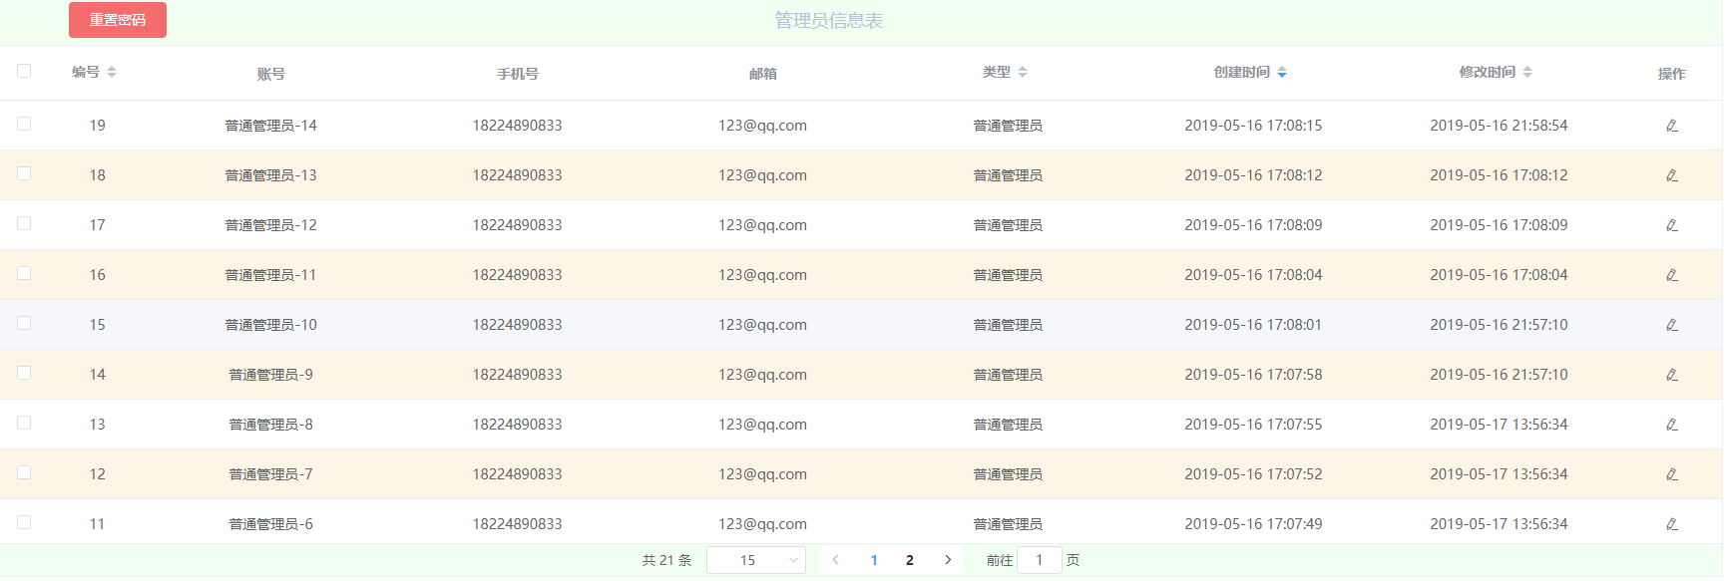

这个地方重置密码略有问题，可以改成 “批量修改勾选密码”。
问题：
方案：此处功能同意修改

16、此类列表控件可以内部滚动，但是在右边没有滚动条，我刚开始的时候不知道他是能滚动的；

即应该在右部加上滚动条；或者更合理的排版布局也可。
问题：
方案：此处功能同意修改

17、
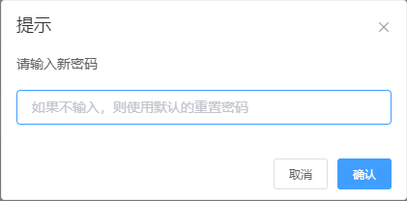
没说明默认的重置密码是多少； 是出于安全性考虑还是失误？ 是否要提示默认密码是多少。
问题：此处不同说明默认密码是什么，以防泄露信息
方案：拒绝
Zqs：
勉强同意，但有细节需要再商讨一下。比如怎么确定默认密码。写在代码里的？

不要默认密码：6-20 位所有字符。

8、页尾样式大体：

